# MySql主从复制

## 安装mysql

卸载预装mysql:

|  |
| --- |
| #查看已安装：  [root@centos upload]# rpm -qa|grep mysql  #卸载：  [root@centos upload]# rpm -e --nodeps mysql-libs-5.1.71-1.el6.x86_64  #再次查看：  [root@centos upload]# rpm -qa|grep mysql |

解压安装包:

|  |
| --- |
| [root@centos upload]# tar -zxvf mysql-5.6.31-linux-glibc2.5-x86_64.tar.gz -C /usr/java  [root@centos upload]# cd /usr/java  [root@centos java]# mv mysql-5.6.31-linux-glibc2.5-x86_64 mysql |

复制mysql的配置文件:

|  |
| --- |
| [root@centos java]# cd mysql  [root@centos java]# cp support-files/my-default.cnf /etc/my.cnf  [root@centos java]# cp support-files/mysql.server /etc/rc.d/init.d/mysql |

修改my.cnf:

|  |
| --- |
| vim /etc/my.cnf  basedir = /usr/java/mysql  datadir = /usr/java/mysql/data  log-error = /usr/java/mysql/data/error.log  pid-file = /usr/java/mysql/data/mysql.pid  user = root  tmpdir = /tmp |

初始化数据库:

|  |
| --- |
| [root@centos java]# cd /usr/java/mysql  [root@centos mysql]# ./scripts/mysql_install_db --user=root --basedir=/usr/java/mysql --datadir=/usr/java/mysql/data --pid-file=/usr/java/mysql/data/mysql.pid --tmpdir=/tmp |

启动和关闭mysql

|  |
| --- |
| [root@centos mysql]# service mysql start  Starting MySQL.. [确定]  [root@centos mysql]# service mysql stop  Shutting down MySQL.. [确定]  [root@centos mysql]# service mysql restart  Shutting down MySQL..  Starting MySQL.. [确定] |

配置mysql命令支持:

|  |
| --- |
| [root@centos mysql]# ln -s /usr/java/mysql/bin/mysql /usr/bin/mysql |

修改MySQL密码:

|  |
| --- |
| [root@centos upload]# mysql -u root  mysql> use mysql;  mysql> update user set password= password("1111") where user='root';  mysql> flush privileges; |

开放远程登录权限:

|  |
| --- |
| mysql>GRANT ALL PRIVILEGES ON *.* TO 'root'@'%' IDENTIFIED BY '1111' WITH GRANT OPTION;  mysql>FLUSH PRIVILEGES; |

设置开机启动:

|  |
| --- |
| [root@centos mysql]# chkconfig mysql on |

## MySQL主从复制

### **mysql主从简介**

1. MySQL 默认支持主(master)从(slave)功能.

2. 主从复制效果：在主数据库中操作时,从同步进行变化.

3. 主从复制本质：主数据的操作写入到日志中,从数据库从日志中读取,进行操作.

主从备份要素：

1. 开启日志功能

2. 每个数据库需要有一个 server_id,主 server_id 值小于从server_id(标识从哪server写入的)

3. 每个 mysql 都有一个 uuid,由于虚拟机直接进行克隆,需要修改uuid 的值(唯一识别码)

4. 必须要在主数据库中有一个用户具有被从数据库操作的权限.

### **配置mysql主从步骤**

1、克隆mysql1

2、配置主数据库:

修改主数据库的my.cnf文件

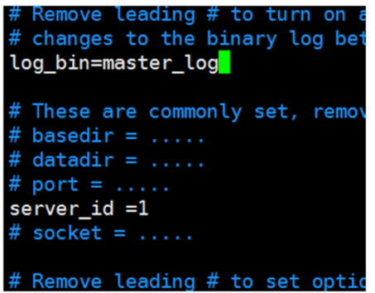

重启mysql

|  |
| --- |
| [root@centos upload]# service mysql restart |

通过命令可以观察主数据库在主从关系中状态.

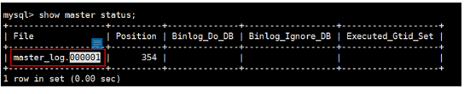

1. 配置从数据库

修改server_id

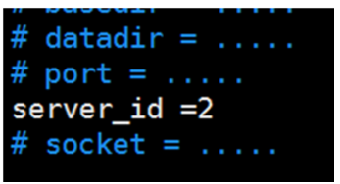

data文件夹auto.cnf编写当前mysql的uuid

重启mysql

|  |
| --- |
| [root@centos upload]# service mysql restart |

修改slave

|  |
| --- |
| mysql> stop slave;  mysql> change master to master_host='192.168.233.137',master_user='root',master_password='1111',master_log_file='master_log.000001';  mysql> start slave; |

查看slave状态

|  |
| --- |
| mysql>show slave status \G; |

# MyCat

MyCAT是一个数据库中间件。国产开源项目，前身是cobar项目。

## MyCAT架构

MyCAT使用Mysql的通讯协议模拟成了一个Mysql服务器，所有能使用Mysql的客户端以及编程语言都能将MyCAT当成是Mysql Server来使用，不必开发新的客户端协议。

## MyCat分库分表

垂直分割（分库）：指按照业务将表进行分类，分布到不同的数据库上面，这样也就将数据或者说压力分担到不同的库上面，如下图：

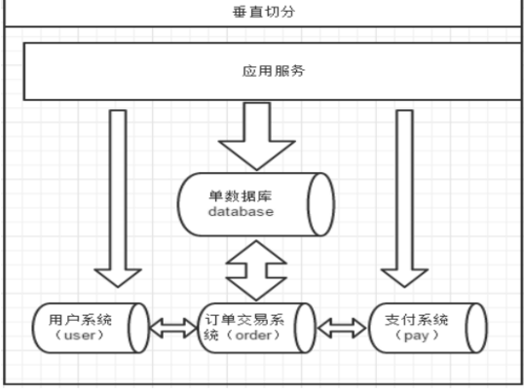

水平分割（分表）：一个表格的数据按照行分割到多个节点上，如图：

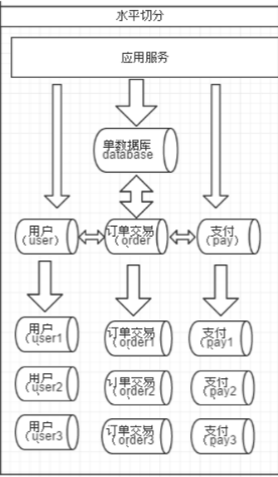

典型的分片规则：

​ 根据主键编号进行hash、求余，如图

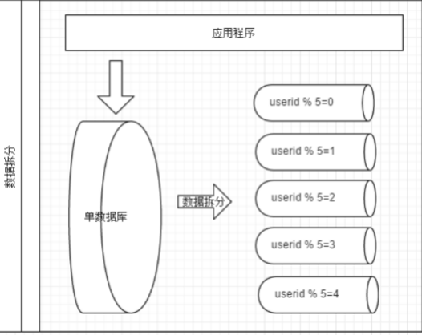

## MyCat安装

解压缩，得到mycat目录

|  |
| --- |
| [root@centos upload]# tar -zxvf Mycat-server-1.6-RELEASE-20161028204710-linux.tar.gz -C /usr/java |

启动和关闭MyCat

|  |
| --- |
| 进入mycat/bin，启动MyCat  启动命令：./mycat start  停止命令：./mycat stop  重启命令：./mycat restart  查看状态：./mycat status |

注意：可以使用mysql的客户端直接连接mycat服务。默认服务端口为8066

## Mycat分库分表和读写分离

MyCat重要概念：

1、逻辑库（schema）：一个包含了所有数据库的逻辑上的数据库

2、逻辑表（table）：一个包含了所有表的逻辑上的表

3、数据主机（dataHost）：数据库软件安装到哪个服务器上

4、数据节点（dataNode）：数据库软件中的 database

1. 分片规则（rule）：拆分规则

### **Schema.xml配置**

Schema.xml作为MyCat中重要的配置文件之一，管理着MyCat的逻辑库、表、分片规则、DataNode以及DataSource。

|  |
| --- |
| <?xml version="1.0"?>  <!DOCTYPE mycat:schema SYSTEM "schema.dtd">  <mycat:schema xmlns:mycat="http://io.mycat/">  <schema name="usian" checkSQLschema="false" sqlMaxLimit="100">  <table name="tb_content" dataNode="dn1,dn2,dn3" rule="crc32slot" />  <table name="tb_content_category" dataNode="dn1,dn2,dn3" rule="crc32slot1"/>  <table name="tb_item" dataNode="dn1,dn2,dn3" rule="crc32slot2" />  <table name="tb_item_cat" dataNode="dn1,dn2,dn3" rule="crc32slot3" />  <table name="tb_item_desc" dataNode="dn1,dn2,dn3" rule="crc32slot4" />  <table name="tb_item_param" dataNode="dn1,dn2,dn3" rule="crc32slot5" />  <table name="tb_item_param_item" dataNode="dn1,dn2,dn3" rule="crc32slot6" />  <table name="tb_order" dataNode="dn1,dn2,dn3" rule="crc32slot7" />  <table name="tb_order_item" dataNode="dn1,dn2,dn3" rule="crc32slot8" />  <table name="tb_order_shipping" dataNode="dn1,dn2,dn3" rule="crc32slot9" />  <table name="tb_user" dataNode="dn1,dn2,dn3" rule="crc32slot10" />  </schema>  <dataNode name="dn1" dataHost="localhost1" database="db1" />  <dataNode name="dn2" dataHost="localhost1" database="db2" />  <dataNode name="dn3" dataHost="localhost1" database="db3" />  <dataHost name="localhost1" maxCon="1000" minCon="10" balance="0"  writeType="0" dbType="mysql" dbDriver="native" switchType="1" slaveThreshold="100">  <heartbeat>select user()</heartbeat>  <writeHost host="hostM1" url="192.168.233.137:3306" user="root" password="1111">  <readHost host="hostS2" url="192.168.233.138:3306" user="root" password="1111" />  </writeHost>  </dataHost>  </mycat:schema> |

### 配置server.xml

server.xml几乎保存了所有mycat需要的系统配置信息。最常用的是在此配置用户名、密码及权限。

|  |
| --- |
| <user name="root">  <property name="password">1111</property>  <property name="schemas">usian</property>  </user>  <user name="user">  <property name="password">1111</property>  <property name="schemas">usian</property>  <property name="readOnly">true</property>  </user> |

### 配置rule.xml

分片规则：

1、auto-sharding-long 规则：

以 500 万为单位,实现分片规则：

1-500 万保存在 db1 中, 500 万零 1 到 1000 万保存在 db2 中,1000 万零 1 到 1500 万保存在 db3 中.

2、crc32slot 规则：

在 CRUD 操作时,根据具体数据的 crc32 算法计算,数据应该保存在哪一个dataNode 中

|  |
| --- |
| 1）<columns>id</columns>中推荐配置主键列  2）所有的 tableRule 只能使用一次。如果需要为多个表配置相同的分片规则，那么需要在此重新定义该规则。   1. 要分片的数据库节点数量，必须指定，否则没法分片   <tableRule name="crc32slot1">  <rule>  <columns>id</columns>  <algorithm>crc32slot</algorithm>  </rule>  </tableRule>  <tableRule name="crc32slot2">  <rule>  <columns>id</columns>  <algorithm>crc32slot</algorithm>  </rule>  </tableRule>  <tableRule name="crc32slot3">  <rule>  <columns>id</columns>  <algorithm>crc32slot</algorithm>  </rule>  </tableRule>  <tableRule name="crc32slot4">  <rule>  <columns>item_id</columns>  <algorithm>crc32slot</algorithm>  </rule>  </tableRule>  <tableRule name="crc32slot5">  <rule>  <columns>id</columns>  <algorithm>crc32slot</algorithm>  </rule>  </tableRule>  <tableRule name="crc32slot6">  <rule>  <columns>id</columns>  <algorithm>crc32slot</algorithm>  </rule>  </tableRule>  <tableRule name="crc32slot7">  <rule>  <columns>order_id</columns>  <algorithm>crc32slot</algorithm>  </rule>  </tableRule>  <tableRule name="crc32slot8">  <rule>  <columns>id</columns>  <algorithm>crc32slot</algorithm>  </rule>  </tableRule>  <tableRule name="crc32slot9">  <rule>  <columns>order_id</columns>  <algorithm>crc32slot</algorithm>  </rule>  </tableRule>  <tableRule name="crc32slot10">  <rule>  <columns>id</columns>  <algorithm>crc32slot</algorithm>  </rule>  </tableRule>  <function name="crc32slot" class="io.mycat.route.function.PartitionByCRC32PreSlot">  <property name="count">3</property><!-- 要分片的数据库数量，必须指定，否则没法分片 -->  </function> |